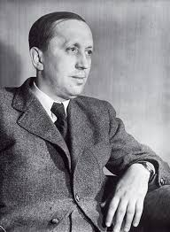
Рецепт вічного життя
Карела Чапека
9 січня
130 років
від дня народження
(1890-1938)

Важко знайти в чеській літературі ХХ століття письменника , до творчості якого такою б мірою пасували епітети «складний», і «суперечливий», як пасують вони до творчого доробку Карела Чапека - драматурга, поета, фантаста, сатирика, одного з найвидатніших реалістів ХХ століття. Парадоксальність його життєсприймання породжена схвильованою свідомістю художника, шлях якого проліг через два десятилітті, що розділяли першу і другу світові війни, вона зумовлена разючими суперечностями тривожного європейського життя того часу. Його художня творчість, зокрема той її жанр, що виявився літературно перспективним, жанр наукової фантастики, відбивала стурбованість завтрашнім днем і разом з тим сприймалась і сприймається як уїдлива сатира на суспільні відносини того часу.
В 1908-1911 роках , працюючи з своїм братом Йозефом (згодом відомим художником) над циклом коротких пародійних оповідань «Сад Краконоша», Чапек уже серйозно замислювався над проблемою «людина-механізм», що їй судилося стати однією з центральних у його творчості. Цей же мотив - мотив гострих суперечностей між людиною і «механізованістю» сучасного життя пролунає і в інших оповіданнях. У збірці «Болісні оповідання» мова йде про згубний вплив грошей на людську особистість, про аристократичну пиху, про муки совісті.
Науково-фантастичні твори Карела Чапека - п’єси, романи – ознаменували настання зрілого етапу в житті і творчості письменника. Вини принесли йому світове визнання. Його п’єси вже в 20-ті роки з успіхом йшли на сценах найвідоміших театрів Європи і Америки. Хоч би про що писав Чапек – чи то про механічних людей-роботів (слово «робот» придумали брати-Чапеки), які, замінивши звичайних людей почали розпоряджатися їхньою долею («Рур»); чи то про досягнення людиною реального, тілесного безсмертя («Ренцепт Макропулоса»); чи то про трагічні наслідки процесу пізнання, що забезпечує людям панування над природою і водночас кидає їх у безодню нових, нерозв’язаних суперечностей («Фабрика Абсолюту»); чи то грізну катастрофу, що таїться в розщепленому атомі («Кракатит»), - він неодмінно попереджує. Науково-фантастичні твори Чапека поставили його поряд з такими видатними письменниками як Жюль Верн, Герберт Уельс, Анатоль Франс. Далі були романи, новели, драматичні твори, що представлені на фото нижче з короткими анотаціями до них.

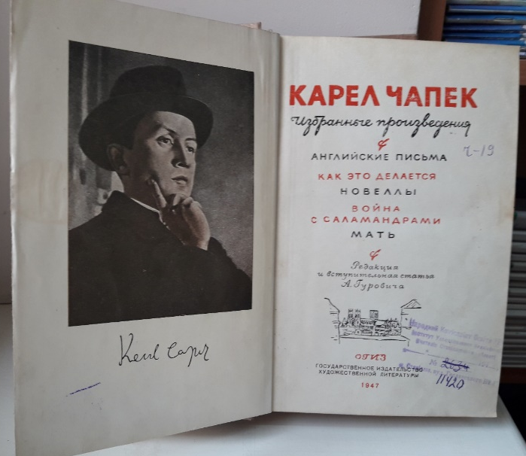

Чапек К. Вибрані твори. Англійські листи. Як це робити: новели. Війна з саламандрами: роман. Мати: п’єса / Карел Чапек. - Редак. та вступ. стаття А. Гуровича. – М.: ОГИЗ, 1947. – 658с.
П’єса «Мати» ознаменувала остаточну відмову Чапека від його давньої ідеї не втручання в історичний процес. В п’єсі органічно зрослися побутове і соціально-філософське начала і осмислення найважливіших проблем, що постали перед сучасниками, - проблем сенсу і призначення людського життя.

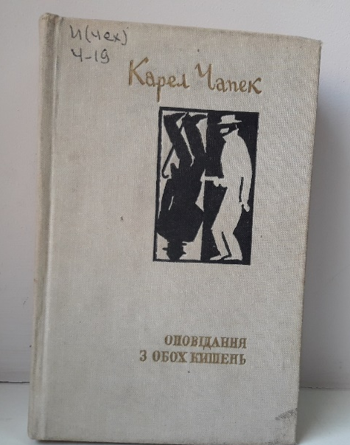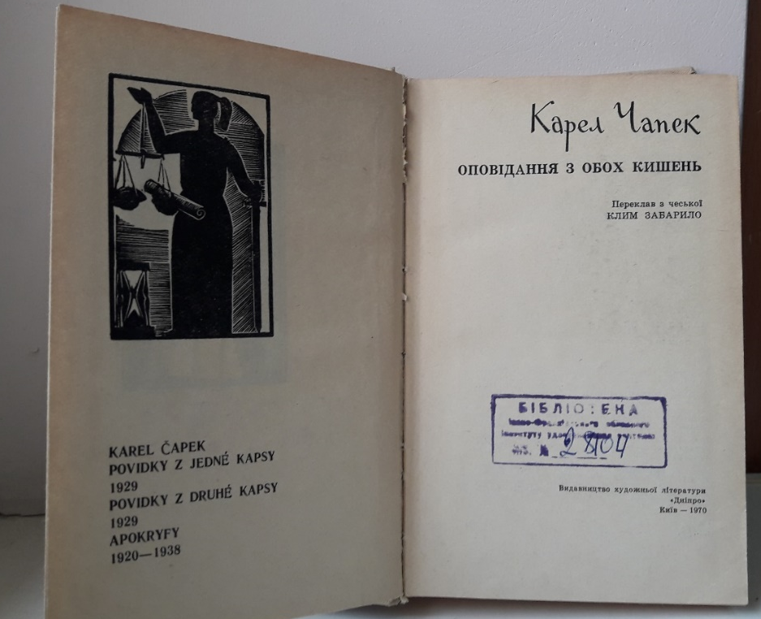

Чапек К. Оповідання з обох кишень / Карел Чапек. – перекл. З чеської К. Забарило.- К.: Дніпро, 1970. -478с.
«Кишенькові оповідання» та «Оповідання з обох кишень» сюжетно і тематично близькі до детективного жанру. Проте, завдання, що їх ставив пере собою автор, значно глибші, ніж традиційні, розважальні детективи: письменника цікавлять закономірності людського пізнання і людська природа взагалі.

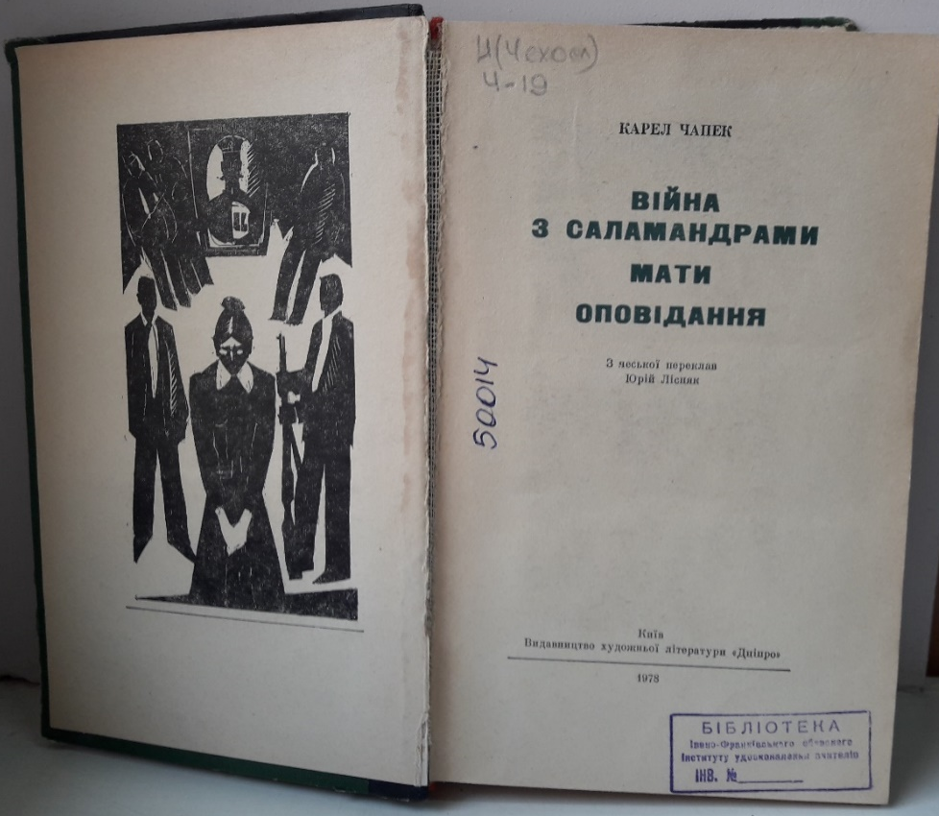

Чапек Г. Війна з саламандрами. Мати. Оповідання / Карел Чапек. - перекл. з чеської Ю. Лісняк.- К.: Дніпро, 1978. – 436с.
В 1934-1936 рр. Чапек працює над сатиричним романом «Війна з саламандрами», що після виходу у світ був справедливо оцінений не лише як вершина творчості письменника, а й як один з найкращих творів світової антифашистської літератури. І все ж саламандри Чапека символізують зовсім не одне якесь конкретно-історичне і конкретно-національне явище - чи то фашизм, чи то колоніалізм, чи то мілітаризм. Вони символізують багато більше: людські взаємини, що складаються в бездуховному суспільстві, їх неминуче логічне завершення. «Треба усвідомити бодай одне: коли на одному боці стоятимуть саламандри, то на другому стоятиме все людство. Люди проти саламандр!»

